**3. Prezentarea site-ului**

**3.1 Aspecte generale ale proiectării site-ului**

Interfața grafică a unui sistem computerizat trebuie să ofere utilizatorului metafore de interacțiune, astfel încât conceptele folosite să transmită atât funcționalitate, cât și logică și înțeles semantic.

Designul și funcționalitatea site-ului sunt proiectate în jurul utilizatorului, astfel ca interacțiunea lui cu site-ul să fie una intuitivă, ușor de folosit și să existe o soluție vizibilă și ușor de detectat pentru fiecare acțiune dorită.

Navigarea prin site trebuie să poată asigura o privire de ansamblu asupra conținutului site-ului, iar acesta nu trebuie să fie unul complicat, utilizatorii noi, apreciând mai degrabă simplitatea în pofida unui site greu de utilizat. Am reușit să ofer utilizatorului această privire de ansamblu prin folosirea unor pictograme clare, a imaginilor sugestive și a unui meniu, simplu, clar, bine organizat.

Pentru a asigura posibilitatea întoarcerii la pagina principală, am folosit atât imaginea cu logo-ul site-ului, cît și componenta „Home” a meniului.

**3.1.1. Imagini și pictograme**

Figura 1. Logo-ul site-ului



Sursă: <https://hatchful.shopify.com/>

Figura 2. Componente care asigură întoarcerea la pagina principală

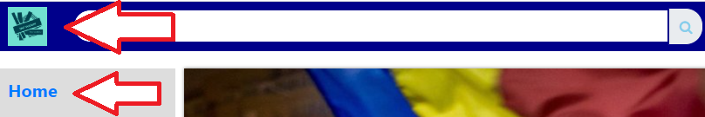

Sursă: Creație proprie

Figura 3. Alte imagini sugestive folosite

Sursă: <https://www.google.com/>

Cu ajutorul BootstrapCDN am realizat pictograme și butoane sugestive aferente diverselor acțiuni ale site-ului.

Bootstrap este un framework CSS gratuit și opend-source, direcționat către dezvoltarea web front-end receptivă și mobilă. Conține șabloane de design bazate pe CSS și JavaScript pentru tipografie, formulare, butoane, navigare și alte componente de interfațăwikiboot.

Font Awesome este un set de instrumente pentru fonturi și pictograme bazat pe CSS și LESS. Acesta a fost realizat de Dave Gandy pentru utilizare cu Bootstrap, iar ulterior a fost încorporat în BootstrapCDNwikifontaw.

Figura 4. Pictograme Bootstrap folosite

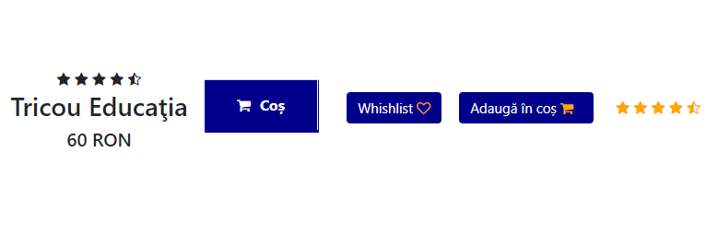Sursă: Creație proprie

Pictogramele Bootstrap sunt proiectate pentru a lucra cu componente Bootstrap, de la formulare la navigare. Pictogramele Bootstrap sunt SVG-uri, astfel încât se scalează rapid și ușor și pot fi stilizate cu CSS. Deși sunt construite pentru Bootstrap, vor funcționa în orice proiectboot.

Pentru a folosi aceste elemente, am definit legăturile cu scripturile, astfel:



De asemenea, pentru fiecare element folosit, am definit câte o clasă, pe care am personalizat-o în foaia de stiluri CSS.

Astfel, pentru pictograma aferentă gradului de popularitate al produsului am folosit câte o clasă, prin codul următor:

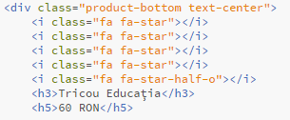

Un alt exemplu este folosirea pictogramei care împarte un meniu într-un submeniu, definită prin clasa „fa fa-angle-right” astfel:

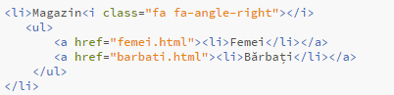

Personalizarea stilului am făcut-o prin următoarele atribute: aliniere margine de sus la 8 pixeli, aliniere margine stînga la 8 pixeli și aliniere margine dreapta la 30 pixeli.

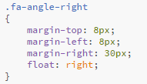

**3.1.2. Meniul lateral**

În ceea ce privește design-ul site-ului, din punct de vedere al poziționării meniului principal, am ales o navigare laterală, care să faciliteze accesarea paginilor componente.

Acest tip de poziționare a meniului conferă o valoare estetică, un plus de transparență a site-ului prin afișarea tuturor elementelor, dar și un grad ridicat de vizibilitate.

Figura 5. Meniul lateral

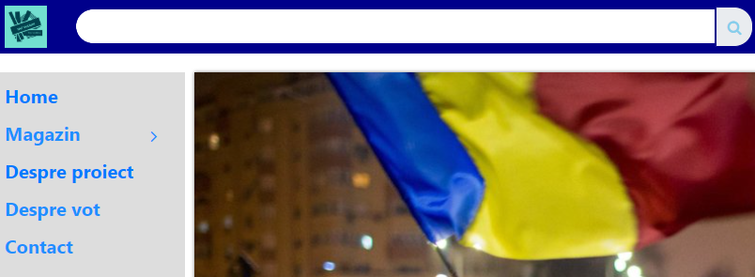

Sursă: Creație proprie

În containerul de mai jos am folosit atributul „href” pentru a crea legături cu celelalte pagini ale site-ului (componente ale meniului) și tag-urile <ul> și <li> pentru a ordona meniul sub forma unei liste.

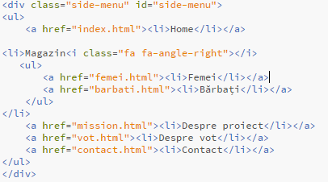

În foaia de stiluri CSS, proprietățile clasei „side-menu”, cea care tranduce aceste propretăți în elemente vizuale, setează lățimea și înălțimea containerului, mărimea fontului, culoarea de fundal, culoarea fontului.

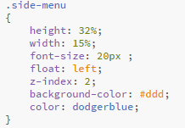

**3.1.3. Subsolul site-ului**

Subsolul unui site are un rol foarte important, deoarece în majoritatea cazurilor, ar trebui să conțină informații de ordin juridic, mai ales în cazul celor de comerț electronic.

Pe lângă acestea, aici putem include datele de contact, astfel încât să fie vizibile, la îndemăna utilizatorului. Eu am ales sa afișez în partea de subsol a site-ului o secțiune cu informațiile legate de politica de confidențialitate, termenii și condițiile de utilizare și polita de retur, dar și o secțiune cu datele de contact și canalele de socializare, unde comunitatea este vizibilă.

Figura 7. Subsolul (footer-ul)

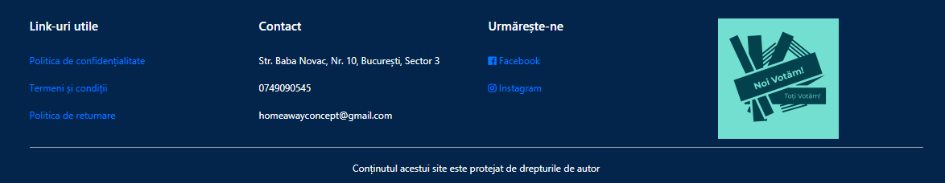

Sursă: Creație proprie

La accesarea link-ului despre politica de confidențialitate, utilizatorul va găsi detalii despre informațiile pe care site-ul le colectează și modul de păstrare și utilizare al acestora, în conformitate cu legea în viguare.

Secțiunea „Termeni și condiții” descrie condițiile pe care utilizatorul trebuie să le îndeplinească pentru vizitarea site-ului și acordurile oferite la accesarea acestuia.

De asemenea, următoarea opțiune, descrie procesul de returnare al produselor achiziționate, informații despre condițiile pe care produsul trebuie să le întrunească și perioda de retur.

Și nu în ultimul rând, secțiunea dedicată rețelelor de socializare, permite utilizatorului accesarea paginilor de Facebook și Instagram ale comunității.

Toate aceste funcționalități au fost implementate cu ajutorul elementului <a> și a atributului său „href” , care realizează legăturile cu fișierele pdf, în care am definit politica de confidențialitate, de retur și de utilizare a site-ului, respectiv paginile către canalele de socializare.

Figura 8. Codul HTML folosit la crearea footer-ului

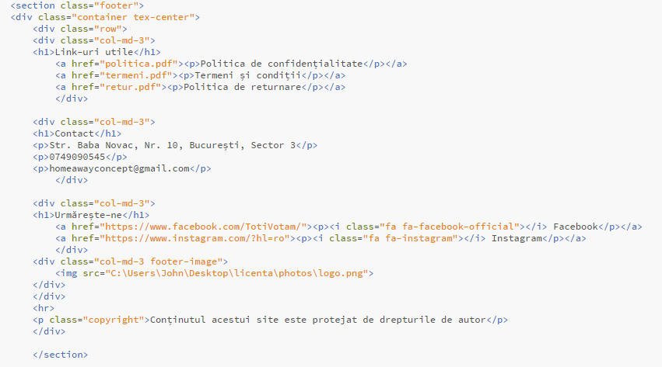

Proprietățile au fost definite pentru a seta culoarea de fundal, culoarea fontului, pentru a seta poziționarea, iar pentru elementele conținute de tag-urile <h1> și <p> se stabilește mărimea fontului.

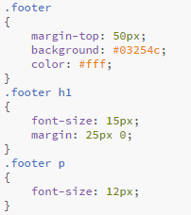

**3.2. Paginile de nivel doi de navigare**

Paginile de nivel doi de navigare sunt paginile adăugate ca sub-pagini în meniu.

După cum se poate observa în figura 23, meniul pe care l-am dezvoltat, cuprinde 6 pagini de nivel doi de navigare, deoarece la secțiunea „Magazin”, am creat un sub-meniu de tip listă, care să împartă produsele în două categorii: pentru femei și pentru bărbați.

Așa cum sugerează și terminologia folosită în meniu, pagina „Despre proiect”, conține o prezentare a ceea ce doresc să transmit ca mesaj prin existența site-ului, a informațiilor prezentate în secțiunea „Despre vot” și bineînțeles, prin comercializarea tricourilor.

Pagina „Despre vot” este tot de tip informațională și în ea se regăsesc „curiozități” legate de viața politică, menite să tragă un sistem de alarmă cu privire la neparticiparea la vot a cetățenilor.

**3.2.1. Magazinul**

Magazinul este format din două categorii, fiecare având listate produsele disponibile prin imagini, denumiri, gradul de popularitate și preț.

Figura 26. Conținutul sub-meniului „Femei”

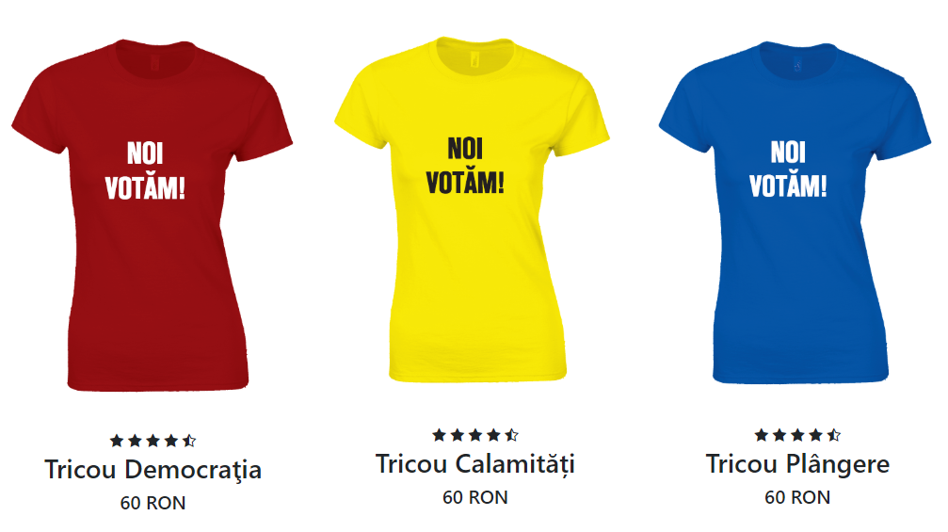

Sursă: Creație proprie

Pentru realizarea acestui conținut am folosit o secțiune cu trei containere, iar in fiecare dintre acestea, am setat imaginea prin tag-ul <img>, gradul de popularitate prin pictograme Bootstrap și textul prin tag-urile <h3>, respectiv <h5>.

Secțiunea este stilizată în CSS prin proprietatea „margin”, setând distanța la 50 de pixeli față de elementul anterior, iar proprietatea „transition” setează un efect de tranziție la o secundă atunci când cursorul se află pe imaginea produsului.

Efectul generat este descris de proprietatea „transform” prin metoda de transformare 2D scale(), care mărește dimensiunea elementului.

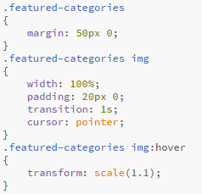

**3.2.2. Pagina de produs**

Fiind un site de comerț electronic, pagina de produs prezintă un grad ridicat de vizibilitate și accesabilitate. Pentru a crește acest grad, am introdus atât în pagina de start o secțiune cu produsele disponibile, cât și secțiuni cu produse similare în pagina de produs.

Figura 27. Parte din conținutul paginii de produs

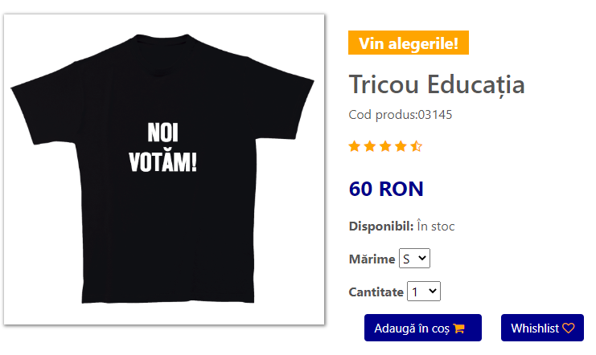

Sursă: Creație proprie

Prezentarea grafică a produsului este realizată cu ajutorul clasei „carousel slide carousel-fade” – instrument de prezentare de diapozitive, construit cu transformări CSS 3D și JavaScript.

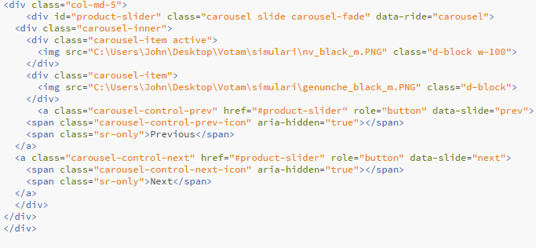

Atributul „data-ride = carousel” este folosit pentru a seta momentul de start al animației imediat la încărcarea paginii HTML, iar „d-block w-100” împiedică alinierea implicită a browser-ului. Prezentarea conține și butoane de control, implementate prin clasele „carousel-control-prev”, pentru înapoi, respectiv „carousel-control-next” pentru înainte.

Pentru a selecta mărimea și cantitatea am folosit butoane de tip radio.

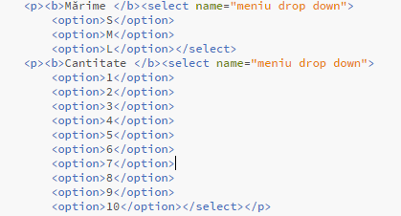

3produs

4.despre